桃園市立大有國民中學113學年度第一學期第一次評量試卷

|  |  |  |  |  |  |  |  |  |  |
| --- | --- | --- | --- | --- | --- | --- | --- | --- | --- |
| 年 級 | 八年級 | 考 試  科 目 | 地 理 | | | 命 題  範 圍 | L1 ～ L2 | 作 答  時 間 | 45分 |
| 班 級 |  | 姓 名 |  | 座 號 |  | 分 數 |  | | |

* 選擇題，共45題，第1～10題，每題三分；第11～45題，每題兩分，計100分
* 題目卷，共兩張四面，請仔細作答 第一頁

🖉答案卡要劃記選項！

☞題目卷也要寫上答案！

1.( )下列對於中國所在位置的特色敘述，何者最符合實際現況？

(A) 西側接連歐亞大陸，其餘三側皆被海洋圍繞 (B) 南北緯度差距大，愈北冬溫愈高

(C) 北回歸線通過，以熱帶面積最為廣大 (D) 東側臨海，為向外發展海運的主要地區。

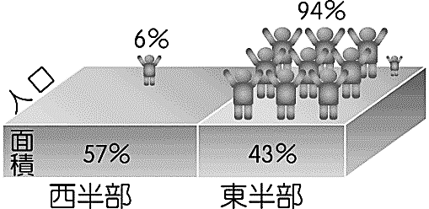 2.( )學習地理，除了地圖，也可利用各種圖表呈現地區間的環境差異，

參考附圖一，判斷圖中所呈現的主要為下列何者概念？

附圖一

(A) 中國人口總數世界第一 (B) 中國人口分布極為不均　

(C) 中國人口成長速度極快 (D) 人口政策對中國的影響。

3.( )下列關於中國自然環境的敘述，下列何者正確？

(A) 西低東高，有利海洋的水氣深入內陸 (B) 地勢中階的主要地形是平原和丘陵

(C) 夏季各地普遍高溫，僅山地高原偏涼爽 (D) 乾燥氣候主要分布於中國西南部。

4.( )根據中國的地形與環境特徵判斷，下列哪種地形主要分布在中國國土的最東側？

(A) 寒冷荒涼的高原地形 (B) 人口密集的平原地形

(C) 乾燥少雨的盆地地形 (D) 東西走向的山地地形。

5.( )地球上除了南北極外，還有冰河廣布的「第三極」，當地雖然人煙罕至卻為許多大河源頭而影響了

亞洲近半人口的生存，受到暖化速度的加劇，科學家大膽預言2035年「第三極」的冰川恐將全部

融化。上述的「第三極」最有可能位在中國哪裡？ (A) 地勢中的最高階梯 (B) 環境負載力最高

的平原地區 (C) 地勢中階的西北盆地 (D) 東側臨海的季風氣候區。

6.( )民以食為天，中國東西差異的農牧發展，除了影響各地人民的生活方式外，也呈現出各地環境的

差異性，下列哪項環境特色與中國傳統上的東農西牧發展「並無直接關係」？

(A) 地形種類 (B) 雨量多寡 (C) 河川走向 (D) 人口多寡。

7.( )面積廣大的中國境內，各地氣溫、雨量呈現明顯差異，可依據各種特徵分成季風、乾燥、與高地

等三大氣候類型。下列何者是判斷高地氣候的重要指標？

(A) 年降水量多寡 (B) 夏季氣溫高低 (C) 東西距海遠近 (D) 南北緯度高低。

8.( )附圖二為中國地勢階梯示意圖，根據地勢起伏的分布形態加以判斷，下列敘述何者正確？

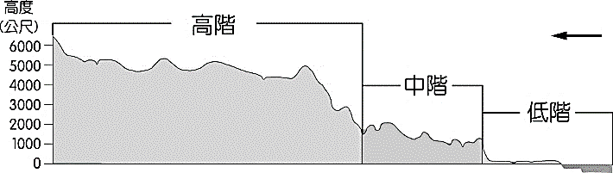 (A) 圖中箭頭所指方向為東方 (B) 天然河川多為南北走向

(C) 季風氣候主要位於高階 (D) 農業地區主要位於低階。

9.( )承上題，下列關於中國中階地形的描述，何者正確？

附圖二

(A) 平均高度約3000公尺 (B) 可以西北的塔里木盆地為代表

(C) 乾燥少雨，環境負載力高 (D) 以平原和盆地為主要地形。

10.( )歌曲＜漂向北方＞可用來形容中國許多年輕人為了尋找工作機會，在異地奮鬥打拚的辛苦。

原先居住在中國南方的年輕人，若來到北方的北京尋找就業機會，成為了歌曲中的北漂族，

除了需承擔沉重的經濟壓力之外，下列哪項環境的變化也是北漂族會明顯感受到的？

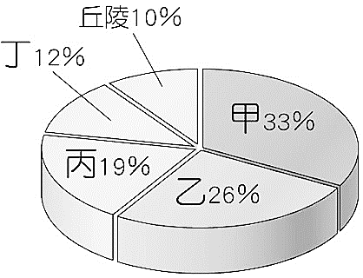 (A) 夏季均溫涼爽 (B) 年溫差變小

(C) 冬季容易降雪 (D) 多以稻米為主食。

附圖三

11.( )附圖三為中國五大地形的面積比例圖，

關於中國地形的分布特色，下列何者最為正確？

(A) 東半部以甲、乙兩種地形為主 (B) 丙地形多分布在地勢高階區

(C) 西南部以丙地形面積最為廣大 (D) 丁地形是人口集中的稠密區。

第二頁

12.( )中國受環境影響，各地人口密度高低不同、差異明顯，若考量分布位置與面積大小，下列何種

類型的行政區，人口密度可能更低？ (A) 省 (B) 自治區 (C) 直轄市 (D) 特別行政區。

13.( )元廷乘坐在由福建省飛往新疆維吾爾自治區的航班，機上廣播如下：「各位旅客好，現在飛機正

位於中國上空，由於本次飛行所跨經緯度較大，請您注意下機時氣候環境將與出發地差異明顯，

祝您有個愉快的旅途。」請根據飛行的起點與終點，判斷何者為元廷應注意的氣候差異？

(A) 冬季氣溫愈來愈低 (B) 年溫差愈來愈小 (C) 年雨量越來越多 (D) 颱風登陸機率提高。

14.( )11月11日『光棍節』在網路成功的行銷包裝下，已成為中國流行的購物節，雖能刺激經濟發展，

但卻無法改變「光棍問題」。根據統計，中國近年來有愈來愈多的適婚男性找不到伴侶，造成許多

婚姻與家庭問題」。下列何者與文中的「光棍問題」關係最為密切？

(A) 人口總數龐大 (B) 人口素質低落 (C) 人口分布不均 (D) 人口結構失衡。

15.( )受到自然環境的影響，傳統建築中所使用的建材呈現出各地不同的區域特色

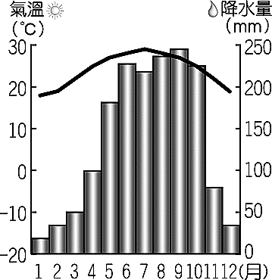 ，下列哪些建築最有可能出現在附圖四的氣候區中？

附圖四

(A)『甲』＆『乙』 (B)『甲』＆『丙』

(C)『乙』＆『丙』 (D)『乙』＆『丁』。

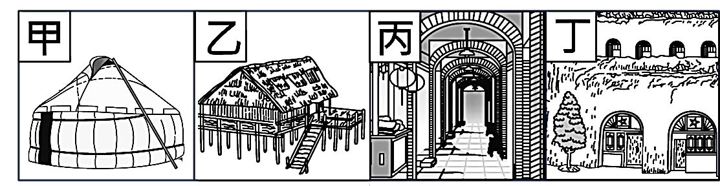

16.( )「中國南方以米飯為主食，但需有配菜，故功夫多花在烹調菜肴上；中國北方則以麵食為主，在

揉捏麵團中做出不同的變化」。造成中國南北飲食文化的差異，與下列哪項自然環境關係最密切？

(A) 地勢的高低 (B) 年溫差的大小 (C) 降水量的多寡 (D) 季風吹拂風向。

17.( )秦嶺、淮河向來是中國重要的地理分界線，下列哪幾項最能呈現此界線南北方的空間差異？

(甲) 溫度南冷北熱 (乙) 糧食南稻北麥 (丙) 交通南船北馬 (丁) 產業南農北牧

(A) 『甲』＆『乙』 (B)『乙』＆『丙』 (C)『丙』＆『丁』(D)『甲』＆『丁』。

18.( )「東半部的中國是南熱北冷；西半部的中國卻是南冷北熱」。可顯見中國東西南北的氣候差異；

若根據氣候的影響因素判斷，導致中國東西部形成南北氣溫差異的原因，分別為下列何者？

(A) 東半部是地形；西半部是緯度 (B) 東半部是緯度；西半部是地形

(C) 東半部是緯度；西半部是距海遠近 (D) 東半部是季風；西半部是地形。

19.( )「福建、廣東在明清時有大量人口遷居台灣，為了祈求航行平安，將媽祖信仰帶來台灣，成為台灣

民間的主流信仰之一，其中以每年農曆3月的大甲媽祖繞境進香最為知名，被Discovery頻道評為

世界三大宗教盛事之一」。上述提到的福建、廣東移民主要來自下列哪個中國地形區?

(A) 東南丘陵 (B) 塔里木盆地 (C) 四川盆地　(D) 長江三角洲。

20.( )承上題，下列何者「無法用來說明」福建、廣東等地在移民過程中所形成的文化擴散現象？

(A) 泰國曼谷的唐人街上可看到漢字的招牌 (B) 新加坡的中國城舉辦的春節舞龍舞獅活動

(C) 臺灣的本土語課程以閩南語與客語為主 (D) 印尼隨處可見的清真寺建築及穆斯林穿著。

🕮透過影像科技的紀錄，我們可透過不同的畫面，實際感受各地在自然與人文的變化與差異，

，依據對中國環境的認識，找出不同特色的最佳拍攝地點，參考附圖五回答21～23題：

21.( )中國國土東西約有60度的經度差，導致中國東部與西部居民作息有所不同。

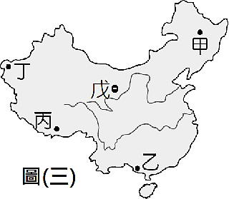

附圖五中何地會是在中國境內最晚才能拍攝到太陽下山的地方？

(A)『甲』(B)『丙』(C)『丁』(D)『戊』。

22.( )若景翔在圖中各地分別拍攝冬季時的居民穿著，何地拍攝到居民穿著

短袖短褲的機率最大？(A)『甲』(B)『乙』(C)『丙』(D『戊』。

23.( )圖中哪兩地因氣候乾燥，除了傳統上過著逐水草而居的游牧生活之外

，還有機會能拍攝到駱駝於沙漠中行走的畫面？

附圖五

(A)『甲』＆『戊』(B)『乙』＆『丙』

(C)『丙』＆『丁』(D)『丁』＆『戊』。

第三頁

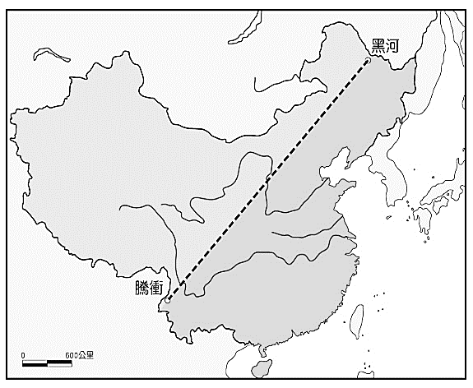 🕮中國境內常以河川與山脈等天然界線來呈現自然環境的差異性，

附圖六中的黑河到騰衝連線雖非天然界線，卻受到自然環境的

影響，形成東西差異的人文發展，依圖回答24～26題：

24.( )圖中黑河到騰衝連線以西的地區，有下列哪項地理特色？

(A) 地形平坦 (B) 氣候濕潤 (C) 農業發達 (D) 地廣人稀 。  
25.( )圖中黑河到騰衝連線以東的地區，有下列哪項地理特色？

(A) 人口密度高，環境負載力低 (B) 大致與季風氣候區相符

(C) 地形以高原及盆地為主 (D) 皆以稻米為主要的糧食作物。

26.( )圖中東西兩地在自然環境與人文發展皆有著明顯的空間差異，

附圖六

下列何者與這兩地的發展差異「並無直接關係」？

(A) 面積的大小 (B) 交通的便利 (C) 地勢的起伏 (D) 距海的遠近。

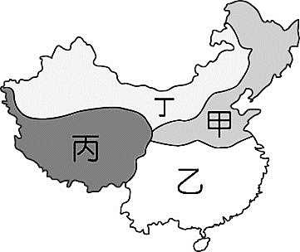 🕮中國面積廣大，各地受到自然環境差異的影響呈現出截然不同

的人文發展特色，依據附圖七回答27～31題：

27.( )關於圖中中國四大地區的環境特色，下列何者敘述最為正確？

(A)『甲』：平原面積廣大，但冬溫偏低，農作物生長時間較短

(B)『乙』：受季風吹拂，終年雨量豐沛，為最重要的農業區

(C)『丙』：因距海遙遠，沙漠廣大，導致地表乾燥荒涼

(D)『丁』：因板塊擠壓，分布著中國境內面積最大的高原。

28.( )「天蒼蒼，野茫茫，風吹草低見牛羊的情景，在草原上騎著馬匹

驅趕牲畜，大口吃肉與喝乳茶，無論男女都需練就一身快速搭建

附圖七

蒙古包的熟練技巧」。以上景象，最有可能出現在圖中何地 ?

(A)『甲』(B)『乙』(C)『丙』(D)『丁』。

29.( )食衣住行，都能感受到當地自然環境產生的影響，下列關於各地居民的生活描述，何者正確？

(A) 甲地因雨量較少，故以麵食為主 (B) 乙地因冬季低溫，船運不發達

(C) 丙地因氣候溫暖，熱帶水果聞名 (D) 甲丁兩地傳統上皆以畜牧維生。

30.( )中國西部的丙地和丁地，在自然環境與人文特色上皆有其相似與相異之處。關於丙丁兩地的敘述，

下列「何者有誤」？

(A) 兩地皆有高原與盆地 (B) 兩地皆以少數民族為主

(C) 丙地多高地氣候、丁地多乾燥氣候 (D) 丙地的傳統交通工具是駱駝，丁地則是犛牛。

31.( )若由圖中『甲地』移動到『丙地』，會發現哪項地理事實？

(A) 年溫差越來越大 (B) 夏季氣溫越來越低 (C) 雨量越來越多 (D) 農田越來越多。

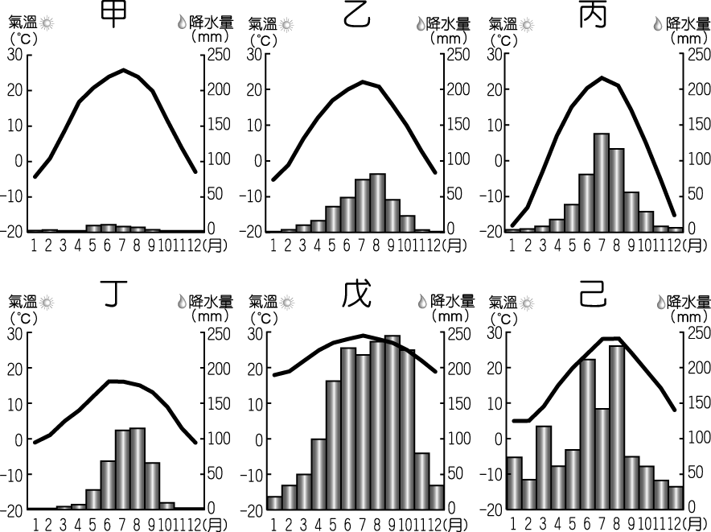 🕮人們的生活方式深深受到該地氣溫與

雨量的影響，附圖八為中國境內六張

附圖八

氣候圖，依圖回答32～34題：

32.( )圖中哪兩地最有可能分布在中國的西北部？

(A)『甲』＆『乙』(B)『甲』＆『丁』

(C)『乙』＆『丙』(D)『乙』＆『丁』。

33.( )根據圖中四張氣候圖判斷

，哪一地所在的地勢可能最高？

(A)『甲』(B)『乙』(C)『丙』(D)『丁』。

34.( )氣候條件影響著農作物與居民的飲食文化，

圖中哪兩地的氣候特色最適合種植水稻？

　 (A)『乙』＆『丙』(B)『丙』＆『丁』

(C)『丁』＆『戊』(D)『戊』＆『己』。

第四頁

🕮人口數量是國家發展的助力亦是阻力，而人口政策更是每個國家在面臨經濟成長的同時必須適時

調整的重要課題，一旦失去平衡性，將會為國家整體的發展埋下危機，依題意回答35～39題：

35.( )政策的推動與國家發展息息相關，中國1949年以來先後實施不同的人口政策導致人口成長的變化，

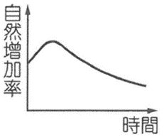 下列何者最能呈現1949年以來，中國人口在自然增加率的變化趨勢？

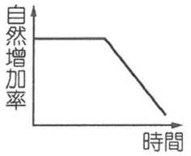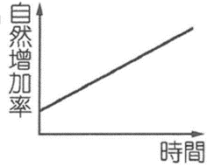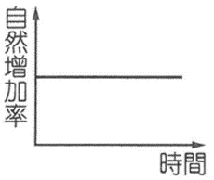 (A) (B) (C) 　　　(D)

36.( )為了控制人口成長速度，中國於1979年起實施一胎化政策，但也帶來下列哪些負面的影響？

(甲) 人口結構加速老化 (乙) 總人口數大幅減少 (丙) 勞動力的過剩 (丁) 性別比失衡。

(A)『甲』＆『乙』(B)『乙』＆『丙』(C)『丙』＆『丁』(D)『甲』＆『丁』。

37.( )中國的人口政策從1979年的一胎化，逐步放寬到2016年開放生育二胎，直到目前的三孩政策，

這一連串在生育政策上的調整，並「無助於解決」下列哪項問題？

附圖九

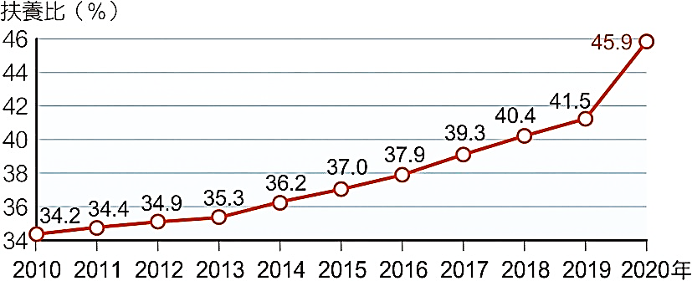 (A) 人口高齡化 (B) 性別比不均

(C) 人口分布不均 (D) 壯年人口不足。

38.( )附圖九為中國近年來人口扶養比的變化趨勢，主要

受到何項因素影響，導致中國扶養比呈現上升趨勢？

(A) 幼年人口比例增加 (B) 邁向高齡化社會

(C) 男女性別比例失衡 (D) 人口數量太龐大。

39.( )承上題，由導致中國扶養比上升的影響因素來判斷，

下列哪項產業將成為中國未來潛力十足的「明星產業」？

(A) 幼兒托育中心 (B) 銀髮長照中心 (C) 就業技能職訓班 (D) 產後調理中心。

🕮「中國地勢有三階，東北西南大不同」，依據附圖十的中國地形分布圖，回答40～45題：

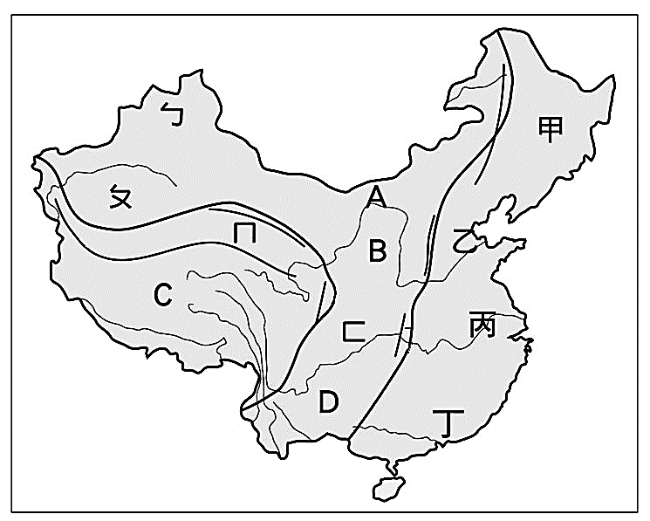40.( )中國黃河是世界泥沙含量最高的河川。黃河因流經圖中哪個高原

而水土流失嚴重，導致河水黃濁？

(A)『A』(B)『B』(C)『C』(D)『乙』。

41.( )圖中何地興建了世界海拔最高、路線最長的高原鐵路，為了保障

旅客健康安全，需持有效車票和健康登記卡才能進站上車，這條

被稱為「離天堂最近的鐵路」位於圖中何地？

(A)『A』(B)『B』(C)『C』(D)『D』。

42.( )環境負載力是指能提供資源和承受廢棄物的能力，可透過一地的

附圖十三

發展現況來觀察與判斷，下列圖中何地的環境負載力可能最高？

(A)『A』(B)『ㄅ』(C)『ㄆ』(D)『丙』。

43.( )哈爾濱國際冰雪節每年都會展出極其壯觀的冰雕藝術，為使大型冰雕放置戶外而不融化，主辦方

需視當時的天氣狀況調整活動內容，能具備足夠降水量與一月低溫等兩大條件的哈爾濱，最可能

位於圖中何地？ (A)『甲』(B)『B』(C)『C』(D)『ㄆ』。

44.(　　)有關於『ㄆ』地的環境特徵，下列敘述何者正確？

(A) 地勢平坦，草原廣大 (B) 終年高溫，種植甘蔗

(C) 沙漠廣布，水源珍貴 (D) 河水侵蝕，地表崎嶇。

45.( 　) 圖中的『ㄈ』是被譽為天府之國的四川盆地，下列對『ㄈ』的敘述，何者正確？

(A) 當地黑土肥沃 (B) 位處黃河上游 (C) 全年有雨，氣候濕潤 (D) 周圍群山環繞。

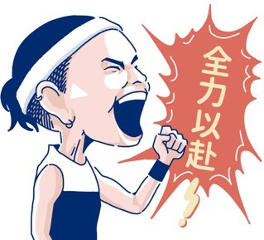

試題到此結束，請小心作答，並仔細檢查！